# Mission X: Lag en Mission

**Hensikt:**

* Formulere en oppgavetekst som inkluderer programmering
* Bli bedre kjent med hvordan en oppgave er bygget opp
* Ved å bedre forstå hvordan en oppgave lages kan det bli lettere å forstå oppgaver gitt av andre

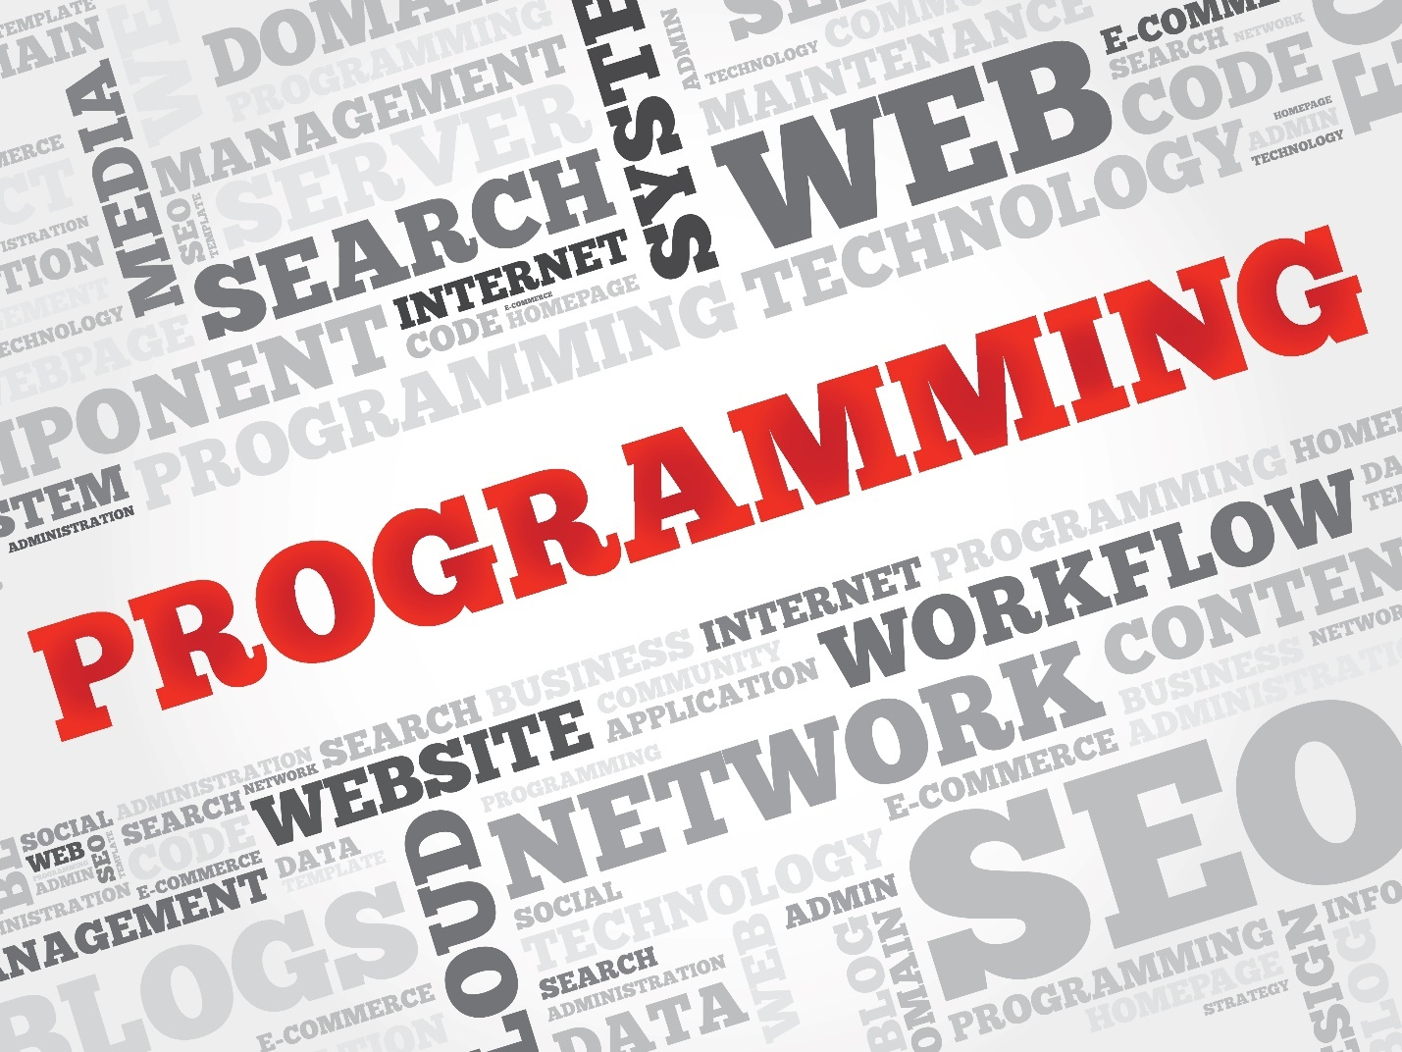

I denne oppgaven skal du lage en oppgave som du kan gi dine medstudenter. Du bestemmer både temaet, størrelsen og vanskelighetsgraden. Temaet kan være seriøst eller kreativt.

Du skal også kode opp oppgaven selv, dvs. lage en form for løsningsforslag. Inkluder skjermbilder i oppgaveteksten som viser din applikasjon.

Oppgaveteksten (enten pdf eller word) lastes opp på Canvas og vil legges ut til alle i klassen. La filnavnet være «Mission» + initialene dine + dato.

**Eksempler på teknikker som kan inngå:**

* Variabelbruk
* Template literal
* Funksjoner
* Click-event
* Legge til tekst på nettsiden
* Legge til bilde på nettsiden
* Hente input fra bruker fra tekstboks eller f.eks. <select>
* Math.random()
* If-else
* Løkker
* Array